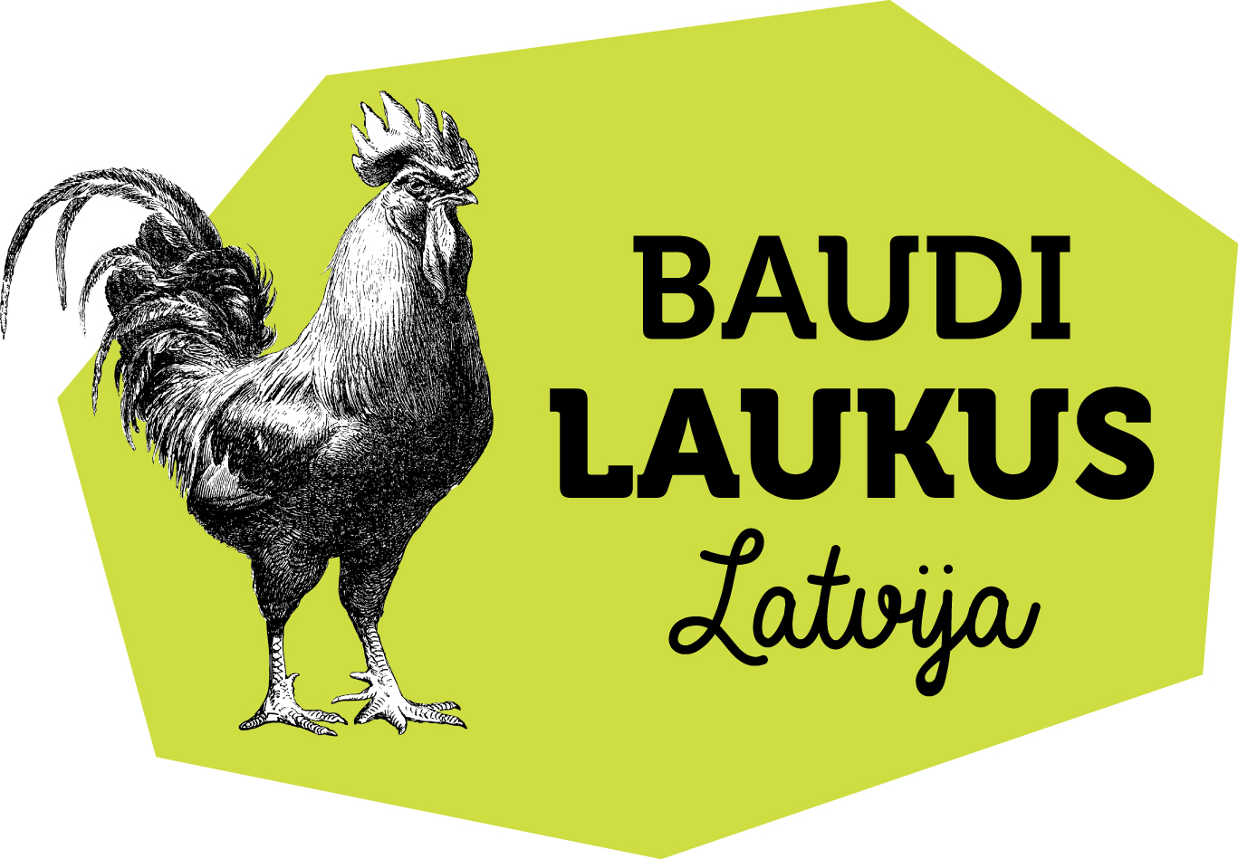
Ziņa presei 04.02.2014.

Lauku ceļotājs rīko „Lauku Labumu” prezentāciju izstādē „Balttour” un publisku diskusiju Zemkopības ministrijā
par tūrismu un lauksaimniecisko ražošanu

Lauku labumu prezentācija
Lauku ceļotājs aicina uz „Lauku labumu” prezentāciju 2014. gada 7. februārī, asociācijas stendā tūrisma izstādē – gadatirgū „Balttour 2014”. Stenda numurs: A2/B3.
Prezentācijas laikā:
- varēsiet saņemt jauno ceļvedi „Lauku Labumi” ar 283 ražojošām lauku saimniecībām, kas atvērtas apmeklētājiem. Te ir gan dzīvnieku un putnu audzētāji, gan biškopji, amatnieki, stādu, ogu, augļu un dārzeņu audzētāji, vīndari, pirtnieki, ārstniecisko tēju un augu audzētāji u.c.;
- piedāvāsim 6 maršrutus ar devīzi „Baudi laukus!” individuāliem auto ceļotājiem Dienvidkurzemē, Ziemeļkurzemē, Zemgalē, Vidzemē, Malēnijā, Latgalē;
- prezentācijas viesi varēs nogaršot „Lauku Labumus” un tikties ar ceļveža veidotājiem un saimniekiem. Prezentācijā piedalīsies: „Valmiermuižas alus” ar karsto alu, "Abavas vīna darītava" ar pašu ražotajiem vīniem un saimnieks Mārtiņš Barkāns, "Ausekļu dzirnavas" ar garšīgiem pīrāgiem un saimnieks Mārtiņš Mediņš, "Ķeipenes piparkūkas" cienās ar piparkūkām gaiļa formā – par godu „Lauku labumu” gailim, saimniece Ilze Andriksone, "Mū siers" ar siera izlasi un saimniece Vita Kence.
Lauku labumu diskusija nozares profesionāļiem
Lai pievērstu mēdiju, sabiedrības, lauku uzņēmēju, ar lauksaimniecības un lauku attīstību saistīto valsts un pašvaldību institūciju, politikas veidotāju uzmanību lauku saimniecību darbības dažādošanai un attīstības iespējām, „Lauku ceļotājs” rīkos publisku diskusiju „Apmeklētājam atvērta ražojoša saimniecība – ieguvums tūristam un ražotājam”. Diskusija notiks Zemkopības ministrijas lielajā zālē, 27.02.2014., plkst. 11:00-13:00. Iepazīstināsim ar secinājumiem un rezultātiem, kas radušies, apsekojot gandrīz 300 apmeklētājiem atvērtas lauku saimniecības - kādi ir ražojošo saimniecību ieguvumi no iesaistīšanās tūrismā un kas apgrūtina saimniecību atvēršanu apmeklētājiem. Diskusijas otrajā daļā „Lauku labumu” saimnieki stāstīs par savu pieredzi un diskutēs par aktuāliem un praktiskiem jautājumiem:

Kādi priekšnoteikumi ir nepieciešami, lai atvērtu savu saimniecību apmeklētājam? Kādi ir ieguvumi? Kas jāņem vērā darbā ar apmeklētāju? Kā sadalīt laiku starp apmeklētāju un ražošanu? Vai apmeklētāju uzņemšanas veicina ražojuma atpazīstamību? Vai laika ieguldījums atmaksājas? Kādi ir saimnieku priekšlikumi esošajos noteikumos, kas saistīti ar saimniecību atvēršanu apmeklētājam.

Diskusijā aicināti piedalīties visi, kas saistīti ar lauksaimniecības, lauku tūrisma un lauku attīstības jautājumiem. Secinājumi tiks apkopoti kā nozares viedoklis par turpmākās attīstības priekšnoteikumiem un perspektīvām. Īpaši aicinām mēdiju pārstāvjus. Pieteikšanās un sīkāka informācija sekos.

Ar cieņu, Asnāte Ziemele, Lauku ceļotājs

Jaunie mārketinga materiāli un diskusija organizēta projekta „Mārketinga kampaņa lauku tūrisma popularizēšanai un lauku tūrisma produktu izveide visos Latvijas reģionos" ietvaros.


